[](https://c681a9f6.form.kintoneapp.com/public/c92f2c31cdb2d81266301bcdb29e0acd5548de583e7bf4b8fa06f259a7695449)[](https://c681a9f6.form.kintoneapp.com/public/junior-mado-tokoform)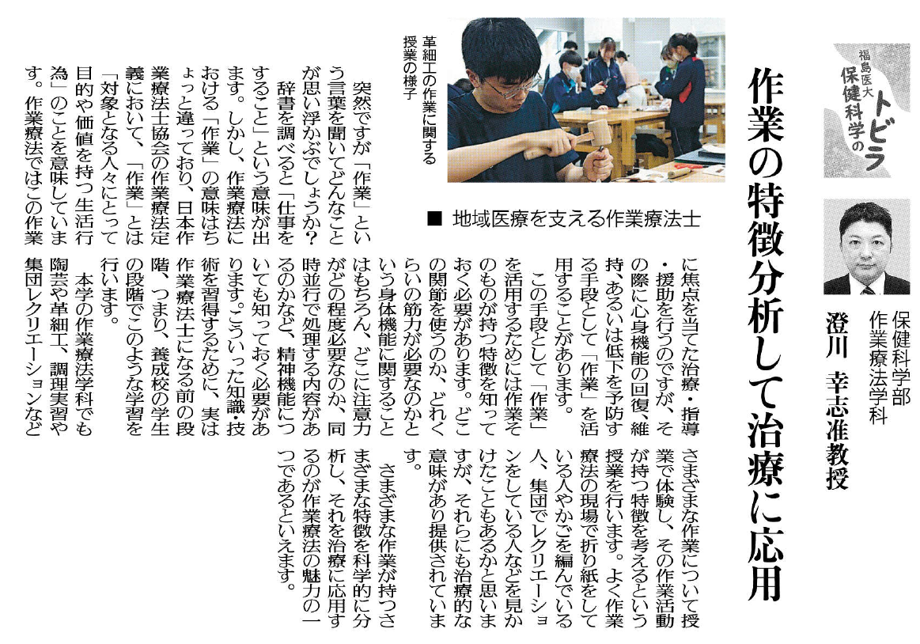

この記事を読んで、あなたはどのようなことを考えましたか？

手段として「作業」を活用するとき、どのようなことが必要ですか？

作業療法士における作業とは？また、その「作業」はどのような時に、どのような活用がされるのですか？

▲ 9月23日 福島民友新聞掲載

㉖